Отчёт по лабораторной работе №7
  - Шифр гаммирования
Архипов Александр Сергеевич
НБИбд-01-24
1132239106 | 1132239106@rudn.ru
07.10.2026
Table of Contents

1 Цель работы
Изучение алгоритма шифрования гаммированием

2 Теоретические сведения

2.1 Шифр гаммирования
Гаммирование – это наложение (снятие) на открытые (зашифрованные) данные криптографической гаммы, т.е. последовательности элементов данных, вырабатываемых с помощью некоторого криптографического алгоритма, для получения зашифрованных (открытых) данных.
Принцип шифрования гаммированием заключается в генерации гаммы шифра с помощью датчика псевдослучайных чисел и наложении полученной гаммы шифра на открытые данные обратимым образом (например, используя операцию сложения по модулю 2). Процесс дешифрования сводится к повторной генерации гаммы шифра при известном ключе и наложении такой же гаммы на зашифрованные данные. Полученный зашифрованный текст является достаточно трудным для раскрытия в том случае, если гамма шифра не содержит повторяющихся битовых последовательностей и изменяется случайным образом для каждого шифруемого слова. Если период гаммы превышает длину всего зашифрованного текста и неизвестна никакая часть исходного текста, то шифр можно раскрыть только прямым перебором (подбором ключа). В этом случае криптостойкость определяется размером ключа.
Метод гаммирования становится бессильным, если известен фрагмент исходного текста и соответствующая ему шифрограмма. В этом случае простым вычитанием по модулю 2 получается отрезок псевдослучайной последовательности и по нему восстанавливается вся эта последовательность.
Метод гаммирования с обратной связью заключается в том, что для получения сегмента гаммы используется контрольная сумма определенного участка шифруемых данных. Например, если рассматривать гамму шифра как объединение непересекающихся множеств H(j), то процесс шифрования можно пердставить следующими шагами:
- Генерация сегмента гаммы H(1) и наложение его на соответствующий участок шифруемых данных.
- Подсчет контрольной суммы участка, соответствующего сегменту гаммы H(1).
- Генерация с учетом контрольной суммы уже зашифрованного участка данных следующего сегмента гамм H(2).
- Подсчет контрольной суммы участка данных, соответствующего сегменту данных H(2) и т.д.

3 Выполнение работы
Программа запущена как Python-файл в настоящем терминале Ubuntu, без Jupyter. Используется единый алфавит из 33 русских букв с номерами 0–32. Это сложение и вычитание по модулю 33. Восстановление текста и проверка полного алфавита выполнены успешно.

3.1 Реализация гаммирования по модулю 33
alphabet = 'абвгдеёжзийклмнопрстуфхцчшщъыьэюя'
indices = {ch: i for i, ch in enumerate(alphabet)}
def transform(text, gamma, sign):
if not gamma:
raise ValueError('Гамма не должна быть пустой')
return ''.join(alphabet[(indices[ch] + sign * indices[gamma[i % len(gamma)]]) % len(alphabet)]
for i, ch in enumerate(text))
text = 'архиповалександр'
gamma = 'безопасность'
encrypted = transform(text, gamma, 1)
decrypted = transform(encrypted, gamma, -1)
print('Архипов Александр Сергеевич | НБИбд-01-24')
print('Алфавит:', alphabet, '| N =', len(alphabet), '| номера 0...32')
print('Текст:', text)
print('Гамма:', gamma)
print('Шифротекст:', encrypted)
print('Расшифровка:', decrypted)
assert decrypted == text
assert transform(transform(alphabet, 'я', 1), 'я', -1) == alphabet
print('Проверка восстановления: OK')

3.2 гаммирование по модулю 33
Взяты 33 уникальные русские буквы с ё, номера 0…32. Сложение/вычитание выполняется по модулю 33. Исходный текст восстанавливается точно; XOR и таблица из 44 знаков с этой программой не смешиваются.
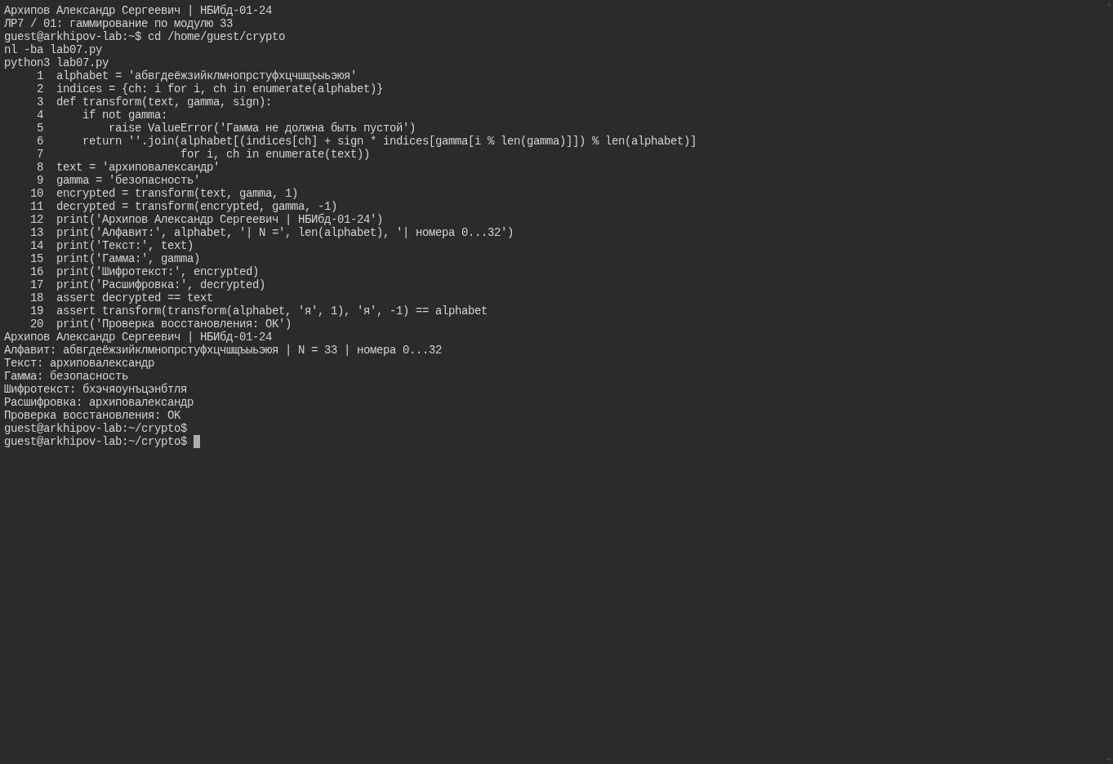
гаммирование по модулю 33

4 Выводы
Изучили алгоритмы шифрования на основе гаммирования

Список литературы
- Шифрование методом гаммирования
- Режим гаммирования в блочном алгоритме шифрования

